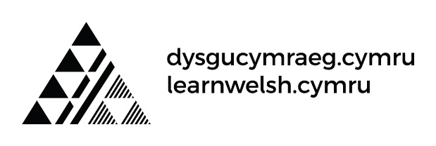
Cwrs Uwch - Uned Gyfoes (Hydref 2017)
Un Bore Mercher – golygfa o bennod 1
- Gwyliwch y clip a disgrifiwch gyda’ch partner beth sy’n digwydd yn yr olygfa. Efallai y bydd y cwestiynau isod yn eich helpu i gofio:
Pam mae Faith yn edrych trwy’r llen?
Pa fath o help mae hi eisiau?
Pa fath o ffrog mae ei merch yn ei hawgrymu?
Beth mae’r babi’n ei wneud?
Beth mae’r fenyw drws nesa’n ei wneud?
Sut mae’r olygfa’n gorffen?

- Gwyliwch eto. Pwy sy’n dweud y geiriau hyn yn y sgript? Ysgrifennwch enw’r cymeriad (Faith, Evan, merch Faith ac Evan) wrth y dyfyniad.

Wnei di helpu fi plîs? ___________________
Sa i wedi gweld honna ers sbel. ___________________
Paid! ___________________
Bron ‘na. Reit, ni mewn. Cyfforddus? ___________________
Bydd Ceris bownd o ofyn pryd ti’n dod nôl. ___________________
Oedd rhaid i ni siarad am hyn nawr? ___________________
Does dim lle yn y ffrog ‘na am bizza. ___________________
Hwyl fawr! ___________________

- Gwyliwch unwaith eto ac atebwch y cwestiynau:

Am beth dyw Faith ddim eisiau siarad ar hyn o bryd?
_______________________________________________________

Beth mae’r ferch yn ei awgrymu am ffrog ei mam?
_______________________________________________________

- Siaradwch: Ydy’r olygfa hon yn apelio atoch chi? Pam neu pam lai?

